ÉPREUVE SPÉCIFIQUE - FILIÈRE PSI
PHYSIQUE-CHIMIE
Durée : 4 heures
N.B. : le candidat attachera la plus grande importance à la clarté, à la précision et à la concision de la rédaction. Si un candidat est amené à repérer ce qui peut lui sembler être une erreur d'énoncé, il le signalera sur sa copie et devra poursuivre sa composition en expliquant les raisons des initiatives qu'il a été amené à prendre.
RAPPEL DES CONSIGNES
- Utiliser uniquement un stylo noir ou bleu foncé non effaçable pour la rédaction de votre composition ; d'autres couleurs, excepté le vert, peuvent être utilisées, mais exclusivement pour les schémas et la mise en évidence des résultats.
- Ne pas utiliser de correcteur.
- Écrire le mot FIN à la fin de votre composition.
Les calculatrices sont autorisées.
Le sujet est composé de trois parties indépendantes.
- Les données utiles à la résolution du sujet figurent en fin de chaque partie.
- Tout résultat donné dans l'énoncé peut être admis et utilisé par la suite, même s'il n'a pas été démontré par le ou la candidat(e).
- Les explications des phénomènes étudiés interviennent dans l'évaluation au même titre que les développements analytiques et les applications numériques.
- Les résultats numériques exprimés sans unité ou avec une unité fausse ne sont pas comptabilisés.
Conception d'un prototype de machine à pancakes
Traditionnellement servis au petit-déjeuner dans les pays d'Amérique du Nord (Canada, ÉtatsUnis), accompagnés par exemple de sirop d'érable, les pancakes sont des crêpes plus petites ( 5 à 10 cm de diamètre) et plus épaisses que les crêpes classiques. Ils sont aujourd'hui appréciés et dégustés dans le monde entier. Ce sujet étudie certains aspects de la conception d'un prototype de machine à poêles et distributeur de pâte à pancakes, transportable et peu encombrant, permettant de cuire à la maison des pancakes authentiques de manière ergonomique et automatisée.
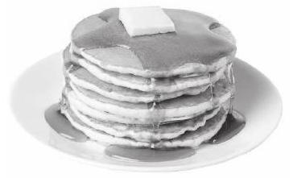
Figure 1 - À gauche : assiette de pancakes nappés de sirop d'érable. À droite : perspective de design de la machine à pancakes, en vue de sa commercialisation
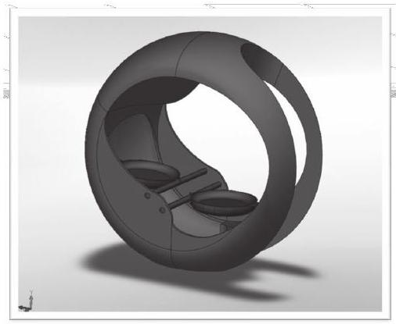
Figure 1 - À gauche : assiette de pancakes nappés de sirop d'érable. À droite : perspective de design de la machine à pancakes, en vue de sa commercialisation
Partie I - Chauffage des poêles par induction
Le système est constitué de deux poêles. Lorsque la première poêle a cuit une face du pancake, un système de roue-vis sans fin programmé par un actionneur (non détaillé dans ce sujet) met en rotation cette poêle et projette ainsi le pancake dans la seconde poêle, chargée de cuire l'autre face. Plusieurs options sont envisageables pour chauffer les poêles : gaz, résistance chauffante, induction (voir tableau 1). Le chauffage par induction permet d'obtenir une bonne saisie de la pâte à pancakes, tout en satisfaisant des exigences de sécurité et en minimisant l'encombrement.
Système / Contrainte | Sécurité | Encombrement | Saisie de la pâte
Gaz | - | - | +
Résistance chauffante | + | - | -
Induction | + | + | +

Tableau 1 - Comparaison des différents modes de chauffage envisagés
Après avoir choisi l'alimentation et l'onduleur, l'objectif de cette partie est de dimensionner le nombre de spires de la bobine permettant d'obtenir une température de poêle de ${160}^{∘}C$. Cette condition est nécessaire à l'obtention d'un pancake bien cuit, doré et savoureux.
I. 1 - Onduleur RLC série
Afin de concevoir le module à induction, on choisit une alimentation électrique pouvant fournir 3 A en continu (régime permanent stationnaire) pour une tension maximale de 30 V . De telles puissances nécessitent de dimensionner en conséquence l'onduleur et les câbles, notamment afin d'éviter la détérioration... voire la "cuisson" de composants électroniques !
On étudie un onduleur de tension autonome de période $T$, à commande symétrique, dont le montage est représenté sur la figure 2 . Les quatre interrupteurs bidirectionnels $K_{1},{ K}_{2},{ K}_{3},{ K}_{4}$ sont supposés idéaux et commandés électriquement de telle façon que :
- pour $nT<t<(n+1/2)T$, avec $n∈N$ : les interrupteurs $K_{1}$ et $K_{3}$ sont fermés, les interrupteurs $K_{2}$ et $K_{4}$ sont ouverts;
- pour $(n+1/2)T<t<(n+1)T$ : les interrupteurs $K_{1}$ et $K_{3}$ sont ouverts, les interrupteurs $K_{2}$ et $K_{4}$ sont fermés.
Le générateur est une source de tension idéale de force électromotrice $E$ constante. La charge est un circuit RLC série, l'inductance $L$ étant celle de la bobine destinée au chauffage.
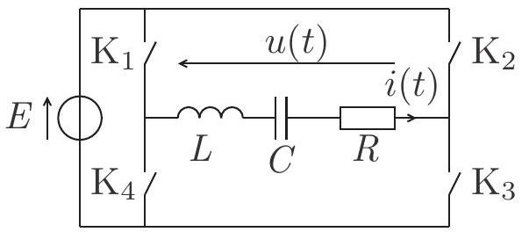
Figure 2 - Onduleur à circuit RLC série : schéma du montage
Q1. Rappeler brièvement l'objectif d'un onduleur. Préciser si la charge RLC série est une source de courant ou de tension en justifiant la continuité d'une grandeur électrique dans ce circuit.
Q2. Tracer soigneusement la courbe $u(t)$ sur deux périodes.
Q3. Écrire l'équation différentielle liant à tout instant $t$, la tension $u(t)$ et l'intensité du courant $i(t)$ et la mettre sous la forme canonique:
$$\frac{d^{2}i}{ dt^{2}}+\frac{ω_{0}}{Q}\frac{ di}{ dt}+ω_{0}^{2}i=\frac{1}{L}\frac{ du}{ dt}.$$
On explicitera les expressions de $Q$ (facteur de qualité) et de $ω_{0}$ (pulsation propre) en fonction de $R,L$ et $C$.
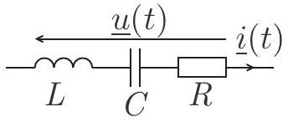
Figure 3 - Association RLC série : analyse fréquentielle
Considérons une tension $u(t)$ sinusoïdale de pulsation $ω$. On note $\underline{u}(t)$ et $\underline{i}(t)$ les grandeurs complexes respectivement associées aux quantités $u(t)$ et $i(t)$ rappelées sur la figure 3 . En notant j le nombre complexe tel que $j^{2}=−1$, on définit la fonction de transfert :
$$\underline{H}(jω)=\frac{\underline{i}(t)}{\underline{u}(t)}.$$
Q4. Préciser la dimension de $\underline{H}(jω)$, puis l'exprimer en fonction de $R,ω,ω_{0}$ et de $Q$. Déterminer le comportement de son module $G(ω)=|\underline{H}(jω)|$ pour les grandes et les petites pulsations.
Q5. Déterminer littéralement puis numériquement la valeur maximale de $G$.
Q6. Caractériser le filtrage réalisé (nature, ordre). Justifier l'intérêt d'ajuster la période du signal de commande afin d'avoir $ω=ω_{0}$. Calculer numériquement la fréquence $f$ associée.
I. 2 - Puissance induite dans la poêle
Le circuit électrique précédent permet de faire parcourir un courant sinusoïdal d'intensité
$$i(t)=I_{0}cos⁡(ωt)$$
dans une bobine plate enroulée en spirale, schématisée sur la figure 4. Le champ magnétique créé par cette distribution de courant est complexe; on se contente de comprendre le principe du chauffage par induction avec un circuit plus simple : une unique spire circulaire de centre $O$ et de rayon $R$, parcourue par une intensité $i(t)$. Dans la suite, on travaille dans un système de coordonnées cylindriques ( $r,θ,z$ ), muni de la base orthonormée directe ( ${\vec{u}}_{r},{\vec{u}}_{θ},{\vec{u}}_{z}$ ).
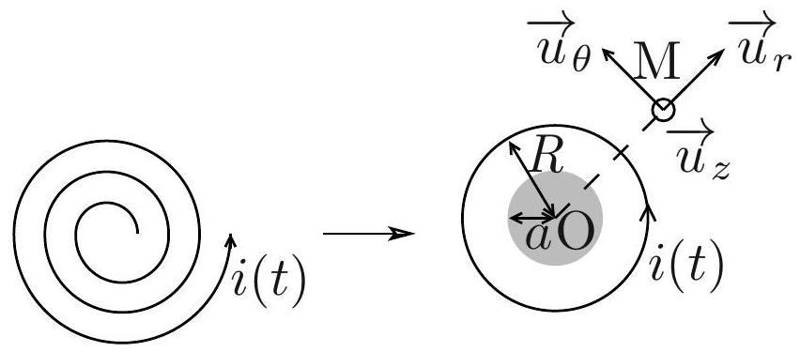
Figure 4 - Bobine : schéma et modélisation
On pose dans le plan de cette spire une poêle, assimilée à un cylindre de rayon $a<R$ et d'épaisseur $e$, de perméabilité magnétique relative $μ_{r}$ et de conductivité électrique $γ$. Dans un souci de simplification, on suppose que le champ magnétique $\vec{B}$ créé par la spire dans la poêle est uniforme. En notant $μ_{0}$ la perméabilité magnétique du vide, on donne :
$$\vec{B}=\frac{μ_{0}μ_{r}i(t)}{2R}{\vec{u}}_{z}.$$
Q7. Rappeler l'équation locale de Maxwell-Faraday. On donne le théorème de Stokes :
$${\text{∮} }_{L}\vec{E}⋅ d\vec{ℓ}=\iint_{S}{ }\vec{rot}\vec{E}⋅ d\vec{S}$$
où $S$ désigne une surface s'appuyant sur le contour fermé $L$.
Obtenir une formulation globale de l'équation locale de Maxwell-Faraday.
On cherche le champ électrique induit au sein de la poêle sous la forme $\vec{E}=E(r,t){\vec{u}}_{θ}$.
Q8. Déterminer $E(r,t)$ en fonction de $r,t,R,I_{0},ω,μ_{0}$ et de $μ_{r}$.
Q9. Ce champ électrique induit est responsable de courants de Foucault répartis dans tout le volume du conducteur. Exprimer leur densité de courant volumique $\vec{J}$ en tout point de la poêle, puis la puissance volumique moyenne $p$ dissipée par effet Joule en fonction des données.
Q10. En intégrant cette puissance volumique moyenne sur le volume de la poêle, montrer que la puissance moyenne totale induite s'écrit :
$$P_{\text{ind }}=\frac{π{\left(μ_{0}μ_{r}\right)}^{2}γω^{2}I_{0} ^{2}ea^{4}}{64R^{2}}.$$
Q11. On dispose de poêles en aluminium et en fonte. Bien que l'aluminium soit environ 40 fois plus conducteur électriquement que la fonte, on choisira la poêle en fonte : pourquoi?
En réalité, le champ électromagnétique variable ne pénètre pas la poêle sur toute son épaisseur, mais uniquement sur une taille typique :
$$δ=\sqrt{\frac{1}{πμ_{0}μ_{r}γf}}.$$
Q12. Comment se nomme cet effet ? Calculer numériquement $δ$ en prenant pour la fréquence $f$ la valeur obtenue à la question Q6. En comparant cette taille à l'épaisseur typique d'une poêle, cet effet vous semble-t-il important à prendre en compte pour calculer la puissance induite?
1.3 - Influence du nombre de spires sur la température de la poêle
Après avoir mis en œuvre le montage précédent, on relève à l'aide d'une caméra thermique le profil de température dans la poêle en fonte. Notons $λ$ la conductivité thermique, $ρ$ la masse volumique et $c$ la capacité thermique massique de la fonte. Au bout de quelques minutes, le profil de température de la poêle atteint un régime stationnaire. On propose d'interpréter cette observation en se plaçant dans une géométrie simplifiée, cartésienne et unidimensionnelle : on cherche un champ des températures de la forme $T(x,t)$. On rappelle la loi de Fourier exprimant le vecteur densité volumique de courant thermique ${\vec{J}}_{th}$ en fonction de la température $T$ :
$${\vec{J}}_{th}=−λ\vec{grad}T.$$
Q13. En tenant compte de la puissance volumique $p$ due au phénomène d'induction, détailler les étapes permettant d'établir l'équation satisfaite par le champ des températures:
$$\frac{∂T}{∂t}=\frac{p}{ρc}+\frac{λ}{ρc}\frac{∂^{2}T}{∂x^{2}}.$$
Q14. En déduire l'expression d'un temps typique $τ$ de diffusion thermique en fonction de $λ,ρ$, $c$ et d'une longueur caractéristique $ℓ$. Calculer numériquement $τ$ en prenant pour $ℓ$ une dimension de la poêle qui vous paraît pertinente. Commenter le résultat obtenu.
L'expérience montre que le profil stationnaire de température dans la poêle est quasiment uniforme ; on note $T_{p}$ la valeur de la température. On suit expérimentalement la variation de $T_{p}$ en fonction du nombre de spires $n$ de la bobine, les autres paramètres étant fixés (voir figure 5). L'évolution $T_{p}=f(n)$ est assez bien décrite par une loi affine.
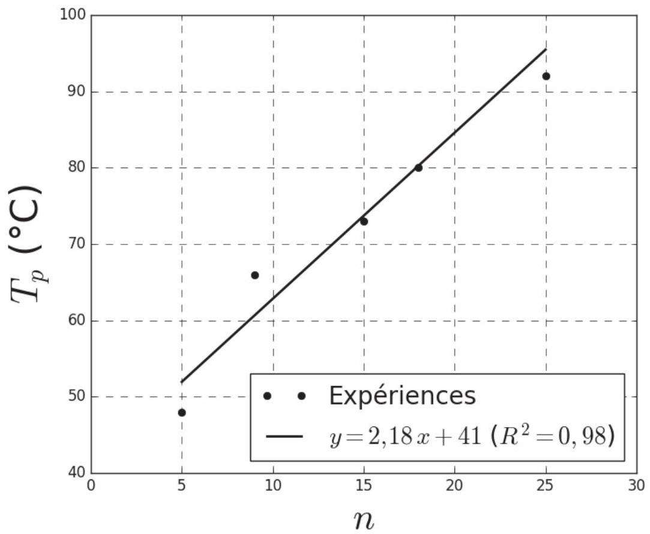
Figure 5 - Évolution de la température de la poêle en fonction du nombre de spires de la bobine
Q15. En supposant que l'on puisse extrapoler ce comportement affine, déterminer le nombre $N$ de spires de la bobine nécessaire à l'obtention d'une température de ${160}^{∘}C$.
Données pour la partie I
Force électromotrice : $E=12 V$
Inductance propre: $L=0,25mH$
Capacité : $C=68nF$
Résistance : $R=7,0Ω$
Perméabilité magnétique du vide : $μ_{0}=4π⋅{10}^{−7}H⋅m^{−1}$
Propriétés physiques de la fonte :
- Perméabilité magnétique relative : $μ_{r}=80$
- Conductivité électrique : $γ=1,0⋅{10}^{6} S⋅{ m}^{−1}$
- Conductivité thermique : $λ=50 W⋅{ m}^{−1}⋅{ K}^{−1}$
- Masse volumique : $ρ=7,0⋅{10}^{3} kg⋅{ m}^{−3}$
- Capacité thermique massique : $c=5,0⋅{10}^{2} J⋅{ K}^{−1}⋅{ kg}^{−1}$
Partie II - Déversoir de pâte
Le but du déversoir est de faire couler dans la poêle un volume de pâte à pancakes constant de manière automatisée. Trois options sont possibles pour sa réalisation : par électroaimant, par motorisation, par motorisation avec réservoir. La dernière solution sera retenue; elle permet d'ailleurs de prévoir un déversoir de sirop d'érable fonctionnant sur le même actionneur (voir figure 6). On cherche à déterminer le temps de coulée de la pâte en fonction des différents paramètres du réservoir et du fluide afin de connaître la durée pendant laquelle l'actionneur doit laisser s'écouler la pâte.
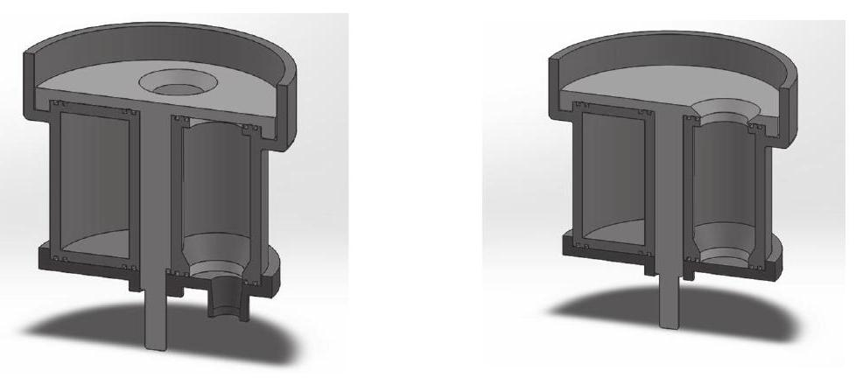
Figure 6 - Déversoir par motorisation avec réservoir : principe de fonctionnement
II. 1 - Modèle parfait
On modélise le réservoir par un cylindre de rayon $R_{1}$, rempli de pâte sur une hauteur $h_{0}$ à l'instant initial, baignant dans l'air atmosphérique à pression $P_{0}$. En ouvrant le réservoir en son fond à l'instant $t=0$, la pâte s'écoule à l'air libre à travers une section cylindrique de rayon $R_{2};h_{p}(t)$ désigne la hauteur de pâte encore présente dans le réservoir à l'instant $t$. On note $ρ$ la masse volumique de la pâte et $\vec{g}$ l'accélération de la pesanteur.
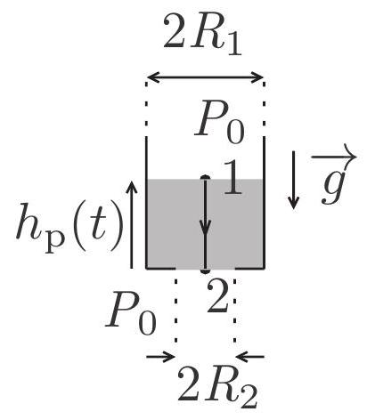
Figure 7 - Vidange du réservoir : notations utilisées
Dans une première approche, on néglige toute dissipation d'énergie au sein de l'écoulement de pâte. On propose alors d'utiliser la relation de Bernoulli entre les points 1 et 2 de la ligne de courant représentée sur la figure 7.
Q16. Rappeler la relation de Bernoulli, ainsi que ses conditions d'application. On supposera ces conditions remplies dans le cadre de ce premier modèle.
Q17. L'écoulement étant supposé incompressible, trouver une relation liant les vitesses $v_{1}(t)$ et $v_{2}(t)$ de la pâte à l'instant $t$ au niveau des sections de rayons respectifs $R_{1}$ et $R_{2}$.
Q18. Déterminer une expression de $v_{2}(t)$ en fonction de $g,h_{p}(t),R_{1}$ et de $R_{2}$ uniquement.
Q19. En identifiant $v_{1}(t)$ à $−dh_{p}/dt$, déduire de la question précédente une équation différentielle régissant l'évolution de $h_{p}(t)$.
Q20. Résoudre cette équation différentielle par séparation des variables, puis montrer que la durée totale de vidange du réservoir s'exprime par :
$$τ_{p}=\sqrt{\frac{2h_{0}}{g}\left[{\left(\frac{R_{1}}{R_{2}}\right)}^{4}−1\right]}.$$
Q21. Calculer numériquement $τ_{p}$. On trouve un temps de vidange expérimental $τ_{exp}=1,5 s$. Qu'en pensez-vous?
II. 2 - Modèle visqueux
On propose un deuxième modèle tenant compte des effets visqueux. On note $η$ la viscosité dynamique de la pâte. Pour simplifier la modélisation, on assimile le réservoir à un cylindre de rayon $R_{1}$, ce qui revient à négliger l'effet du rétrécissement de section de $R_{1}$ à $R_{2}$. La dissipation d'énergie au sein de l'écoulement de pâte s'accompagne d'un terme de perte de charge régulière le long de la hauteur de pâte $h_{v}(t)$ à l'instant $t$, homogène à une pression et donné par la loi de Darcy-Weisbach :
$$ΔP_{c}=Λ\frac{ρv_{m}^{2}}{2}\frac{h_{v}(t)}{d} \text{ avec } Λ=\frac{64}{Re}$$
Dans cette expression, $v_{m}=−dh_{v}/dt$ représente la vitesse débitante (ou vitesse moyenne) de l'écoulement dans le réservoir, $d=2R_{1}$ le diamètre du réservoir et $Re$ le nombre de Reynolds. On a $h_{v}(t=0)=h_{0}$.
Q22. Évaluer l'ordre de grandeur de $v_{m}$ en utilisant le temps $τ_{exp}$ donné à la question Q21. Rappeler la définition du nombre de Reynolds $Re$ en fonction de $ρ,v_{m},η$ et de $d$, puis estimer sa valeur pour l'écoulement étudié. L'expression de $Λ$ proposée étant valable dans la limite $Re<2⋅{10}^{3}$, vérifier la validité de cette formule.
Q23. Appliquer la relation de Bernoulli généralisée tenant compte de cette perte de charge entre les points 1 et 2 (voir figure 7) et obtenir une expression de $dh_{v}/dt$ en fonction de $ρ,g,R_{1}$ et de $η$. On rappelle que l'on néglige l'effet du rétrécissement.
Q24. Déterminer la loi d'évolution $h_{v}(t)$. En déduire la durée totale de vidange du réservoir $τ_{v}$.
Q25. Calculer numériquement $τ_{v}$ et comparer à la valeur expérimentale de la question Q21. Comment pourrait-on encore affiner la modélisation?
Données pour la partie II
Accélération de la pesanteur : $g=9,8 m⋅{ s}^{−2}$
Dimensions du réservoir : $R_{1}=1,0 cm,R_{2}=0,70 cm$
Hauteur initiale de pâte : $h_{0}=6,0 cm$
Propriétés physiques de la pâte :
- Masse volumique : $ρ=1,1⋅{10}^{3} kg⋅{ m}^{−3}$
- Viscosité dynamique : $η=3,0 Pa⋅ s$
Partie III - Autour du sirop d'érable
Le sirop d'érable, produit emblématique du Québec (province du Canada), est un concentré de sève d'érable recueillie en faisant des trous dans l'écorce de l'arbre au printemps.
III. 1 - Manchon de sirop d'érable
Quand on prend du sirop d'érable pour l'étaler sur un pancake, il vaut mieux tourner la cuillère ou le couteau pour en prendre le plus possible et éviter d'en faire tomber. Afin de modéliser la situation, on considère un cylindre de rayon $a$ et de longueur $L$ tournant autour d'un axe horizontal à la vitesse angulaire $Ω$ et entouré d'une couche d'épaisseur $h(θ,t)$ de sirop d'érable, assimilable à un fluide incompressible de masse volumique $ρ$ et de viscosité dynamique $η$, plongé dans le champ de pesanteur $\vec{g}$ (voir figure 8). On définit l'épaisseur moyenne du film liquide par :
$$h_{0}=\frac{1}{2π}\int_{0}^{2π}{ }h(θ,t)dθ.$$
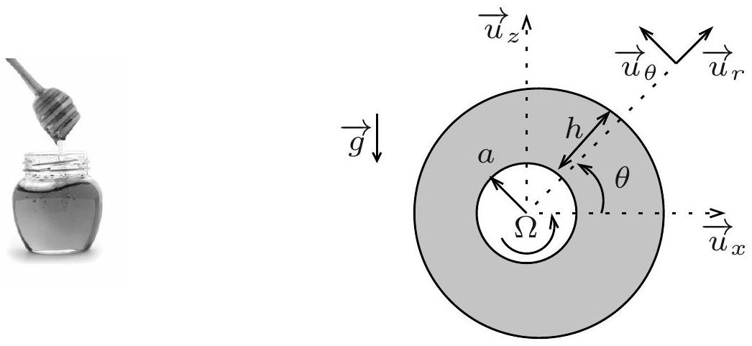
Figure 8 - Cylindre en rotation enduit de sirop d'érable (vue de côté) : notations utilisées
On cherche à étudier le régime stationnaire où l'épaisseur $h$ du film de sirop ne dépend plus que de l'angle $θ$. On suppose l'épaisseur du film $h$ faible devant le rayon $a$ du cylindre et les déformations du film faibles devant $h$ (dans un souci de lisibilité de la figure, les proportions ne sont pas respectées). Les effets de viscosité de l'air ambiant sont négligés et la pression est supposée uniforme au sein du film. L'étude étant menée en coordonnées cylindriques, on propose d'écrire le champ des vitesses dans le film sous la forme $\vec{v}=v(r,θ,t){\vec{u}}_{θ}$. On admet que l'application de la $2 ^{e}$ loi de Newton à une particule de fluide au sein du film conduit à l'équation :
$$ρ\frac{∂v}{∂t}=−ρgcos⁡θ+η\frac{∂^{2}v}{∂r^{2}}.$$
Q26. En raisonnant sur les ordres de grandeur, déterminer une condition sur $Ω$ vis-à-vis d'une quantité dépendant de $η,ρ$ et de $h_{0}$, permettant de négliger $ρ∂v/∂t$ devant $η∂^{2}v/∂r^{2}$. Cette condition est-elle vérifiée ici?
Sous cette condition, deux intégrations successives de cette relation permettent d'aboutir au champ des vitesses suivant :
$$v(r,θ)=aΩ+\frac{ρgcos⁡θ}{2η}\left[(r−a)^{2}−2(r−a)h\right].$$
Q27. Vérifier que $v(r,θ)$ satisfait à la condition aux limites imposée en $r=a$. Reproduire le schéma de la figure 8 en y traçant le champ des vitesses en $θ=0,π/2,π$ et $3π/2$.
Q28. Justifier que le débit volumique par unité de longueur de cylindre s'écrit :
$$Q(θ)=\int_{a}^{a+h}{ }v(r,θ)dr$$
puis calculer cette intégrale en fonction de $h,θ,g,η,ρ,a$ et de $Ω$.
Q29. En régime stationnaire, on admet que le débit ne dépend plus de $θ:Q(θ)=Q$. En déduire un lien entre l'épaisseur $h$ et l'angle $θ$ sous la forme $F(h)=0$, avec :
$$F(h)=\frac{ρg}{3η}h^{3}cos⁡θ−Ωah+Q.$$
La figure 9 illustre les allures de la fonction $F(h)$ selon le signe de $cos⁡θ$. Pour $cos⁡θ>0$, deux comportements sont possibles selon que $F$ s'annule ou pas dans le domaine $h>0$.
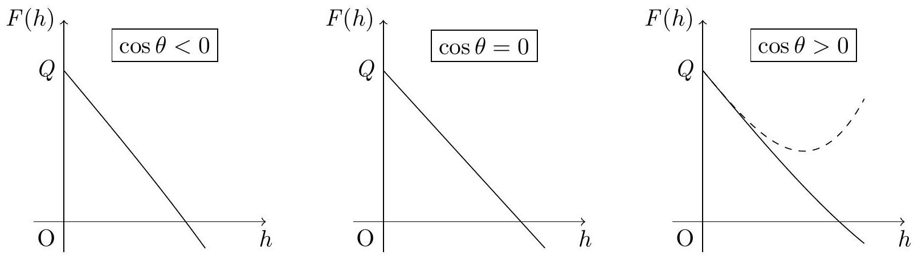
Figure 9 - Représentations graphiques de la fonction $F(h)$
Q30. En étudiant les variations de la fonction $F$ pour un angle $θ$ fixé, montrer qu'une solution à l'équation $F(h)=0$ existe à condition d'avoir $Q<Q_{max}(θ)$, avec $Q_{max}(θ)$ une quantité à exprimer en fonction de $θ,g,η,ρ,a$ et de $Ω$. Pour quelle condition sur $Q$ existe-t-il alors une solution pour tout angle $θ$ ?
Q31. En déduire littéralement la masse maximale de sirop d'érable que l'on peut ainsi maintenir autour du cylindre, par unité de longueur, en fonction de $g,η,ρ,a$ et de $Ω$.
Données pour la sous-partie III. 1
Propriétés physiques du sirop d'érable :
- Masse volumique : $ρ=1,4⋅{10}^{3} kg⋅{ m}^{−3}$
- Viscosité dynamique : $η=0,20 Pa⋅ s$
Épaisseur moyenne du film liquide : $h_{0}=0,50 mm$
Vitesse angulaire de rotation : $Ω=4πrad⋅s^{−1}$
III. 2 - Mesure de la proportion de saccharose dans le sirop d'érable
Document - La composition du sirop d'érable
Le principal sucre qui compose le sirop d'érable est le saccharose. Dans l'eau avec ou sans l'intervention d'enzyme, l'inversion du saccharose donne lieu à la formation d'un mélange de glucose et de fructose, le sucre inverti :
$$\underset{\text{saccharose }}{\underbrace{C_{12}H_{22}O_{11( s)}}}+H_{2}O_{(ℓ)}=\underset{\text{glucose }}{\underbrace{C_{6}H_{12}O_{6( s)}}}+\underset{\text{fructose }}{\underbrace{C_{6}H_{12}O_{6( s)}}}$$
Le sucre inverti étant plus soluble que le saccharose, la teneur en inverti d'un sirop influence ses propriétés de cristallisation. Plus un sirop est inverti, moins il aura tendance à cristalliser. Ainsi pour préparer des produits dérivés tels que la tire d'érable ou le caramel à l'érable qui doivent demeurer exempts de cristallisation, on utilise un sirop inverti. Par contre, pour fabriquer des produits à cristallisation fine, comme le beurre d'érable ou le sucre mou, on utilise des sirops non invertis.
Source : Technique pour le dosage du sucre inverti dans le sirop d'érable, J. Dumont (1998)
Q32. Calculer l'enthalpie standard $Δ_{r}H^{∘}$ et l'entropie standard $Δ_{r}S^{∘}$ de la réaction d'inversion du saccharose à 298 K .
Q33. En déduire la valeur de sa constante d'équilibre $K^{∘}$ à 298 K . Qu'en conclure?
On prépare une solution de saccharose de concentration $[S]_{0}=0,400 mol⋅{ L}^{−1}$. À $T_{1}=293 K$, on suit l'évolution temporelle de la concentration en saccharose $[S](t)$ (voir tableau 2).
$$t( h)$$ | 0 | 100 | 250 | 500 | 750 | 1000
$$[ S]\left(mol⋅L^{−1}\right)$$ | 0,400 | 0,346 | 0,280 | 0,196 | 0,140 | 0,100

Tableau 2 - Cinétique d'inversion du saccharose : résultats expérimentaux
Q34. Montrer que la réaction est d'ordre 1 par rapport au saccharose et déterminer la valeur de sa constante de vitesse $k_{1}$ dans les conditions de l'expérience.
Q35. À $T_{2}=313 K$, on mesure une constante de vitesse $k_{2}=2,4⋅{10}^{−2}{ h}^{−1}$. Exprimer littéralement puis numériquement l'énergie d'activation $E_{a}$ de cette réaction.
Pour déterminer la proportion de saccharose dans le sirop d'érable, il est possible d'estimer la masse molaire moyenne des sucres présents, définie comme le rapport de la masse totale de sucre sur la quantité de matière totale de sucre, en mesurant l'abaissement cryoscopique d'une solution diluée de sirop d'érable. On considère une solution aqueuse formée d'une masse $m_{\text{eau }}$ d'eau liquide de masse molaire $M_{\text{eau }}$ et d'une masse $m_{\text{sucre }}$ de sirop d'érable supposée constituée exclusivement d'un mélange de sucres de masse molaire moyenne $M_{\text{sucre }}$. On suppose que :
- la quantité de matière des sucres est négligeable devant celle de l'eau en phase liquide;
- la phase liquide est idéale;
- la phase solide est constituée d'eau pure.
On note respectivement $μ_{\text{eau }}^{∗\text{,liq }}(T)$ et $μ_{\text{eau }}^{∗\text{,sol }}(T)$ les potentiels chimiques de l'eau pure en phase liquide et en phase solide, à une température $T$ donnée. À pression fixée, on donne l'expression du potentiel chimique d'un constituant $i$ en phase condensée en fonction de son activité $a_{i}$ :
$$μ_{i}(T,\text{ composition })=μ_{i}^{∗}(T)+RTln⁡a_{i}.$$
Q36. Écrire, en la justifiant brièvement, une relation entre $μ_{\text{eau }}^{∗\text{,liq }}\left(T_{\text{fus }}\right)$ et $μ_{\text{eau }}^{∗\text{ sol }}\left(T_{\text{fus }}\right)$.
En présence de sucre, la température de fusion du liquide est modifiée et devient $T_{\text{fus }}^{′}$.
Q37. Exprimer la fraction molaire $x_{\text{eau }}$ de l'eau dans la phase liquide, en fonction de $m_{\text{eau }},m_{\text{sucre }}$, $M_{\text{eau }}$ et $M_{\text{sucre }}$. Écrire ensuite une relation entre $μ_{\text{eau }}^{∗\text{,liq }}\left(T_{\text{fus }}^{′}\right),μ_{\text{eau }}^{∗\text{ sol }}\left(T_{\text{fus }}^{′}\right),R,T_{\text{fus }}^{′}$ et $x_{\text{eau }}$.
La relation de Gibbs-Duhem donne la variation élémentaire du potentiel chimique de l'eau pure sous l'effet d'une variation de température $dT$, à pression fixée :
$$dμ_{eau}^{∗,\text{ liq }}=−S_{\text{eau }}^{∗,\text{ liq }}dT \text{ et } dμ_{\text{eau }}^{∗,\text{ sol }}=−S_{\text{eau }}^{∗,\text{ sol }}dT$$
où $S_{\text{eau }}^{∗\text{,liq }}$ et $S_{\text{eau }}^{∗\text{,sol }}$ désignent respectivement les entropies molaires de l'eau pure en phase liquide et en phase solide, supposées indépendantes de la température.
Q38. Déduire de ces relations différentielles et des questions précédentes l'équation:
$$\left(T_{\text{fus }}^{′}−T_{\text{fus }}\right)Δ_{\text{fus }}H=RT_{\text{fus }}T_{\text{fus }}^{′}ln⁡x_{\text{eau }}$$
où $Δ_{\text{fus }}H$ désigne l'enthalpie molaire de fusion de l'eau pure.
Q39. On note $x_{\text{sucre }}=1−x_{\text{eau }}$ la fraction molaire des sucres dans la phase liquide. En supposant la température $T_{\text{fus }}^{′}$ peu éloignée de $T_{\text{fus }}$, ainsi que $x_{\text{sucre }}≪1$, démontrer que :
$$T_{fus}−T_{fus}^{′}=Kx_{sucre}$$
avec $K$ la constante cryoscopique, à exprimer en fonction de $R,T_{\text{fus }}$ et de $Δ_{\text{fus }}H$.
On prépare une solution à $15\%$ en masse de sirop d'érable. La température de solidification de l'eau s'abaisse de $1,5^{∘}C$.
Q40. En déduire la valeur numérique de $x_{\text{sucre }}$, puis celle de $M_{\text{sucre }}$.
Q41. Le sirop d'érable est composé d'un mélange de saccharose, glucose et fructose obtenu à partir de saccharose pur. Calculer la proportion molaire en saccharose du sirop d'érable, puis la proportion massique.
Données pour la sous-partie III. 2
Constante des gaz parfaits : $R=8,314 J⋅{ K}^{−1}⋅{ mol}^{−1}$
Changement d'état solide-liquide de l'eau pure à $P=1$ bar $=P^{∘}$ :
- Température : $T_{\text{fus }}=273,15 K$
- Enthalpie de fusion molaire : $Δ_{\text{fus }}H=6,01 kJ⋅{ mol}^{−1}$
Masses molaires :
 | eau | saccharose $\left(C_{12}H_{22}O_{11}\right)$ | glucose $\left(C_{6}H_{12}O_{6}\right)$ | fructose $\left(C_{6}H_{12}O_{6}\right)$
$$M\left( g⋅{ mol}^{−1}\right)$$ | 18 | 342 | 180 | 180

Données thermodynamiques à 298 K :
 | $$H_{2}O_{(ℓ)}$$ | $$C_{12}H_{22}O_{11( s)}$$ | $C_{6}H_{12}O_{6( s)}$ (glucose) | $C_{6}H_{12}O_{6( s)}$ (fructose)
$$Δ_{f}H^{∘}\left(kJ⋅{mol}^{−1}\right)$$ | -286 | -2226 | -1273 | -1266
$$S_{m}^{∘}\left(J⋅K^{−1}⋅{ mol}^{−1}\right)$$ | 70 | 360 | 212 | 223

